- Человек весом 900 Н встал на пружинные весы на эскалаторе, движущемся равномерно вверх со скоростью 0,5 м/с. Весы показывают
- 945 Н
- 904,5 Н
- 450 Н
- 895 Н
- *900 Н
- Снаряд массой 2 кг, летящий горизонтально со скоростью 500 м/с, попадает в неподвижную платформу с песком массой 1000 кг и застревает в песке. Скорость платформы стала равна
- ~ 0,2 м/с.
- ~ 2 м/с.
- ~ 0,8 м/с.
- *~ 0,1 м/с.
- ~1 м/с.
- Груз подняли с помощью наклонной плоскости. При этом полезная работа была равна 800 Дж. КПД наклонной плоскости
- 0,8%
- 125%
- *80%
- 1,25 %
- 40%
- Единица измерения модуля Юнга
- Н*м.
- *Па.
- Н/м.
- Па*м.
- Па*м².
- При постоянном давлении 10⁵ Па объём воздуха, находящегося в помещении, увеличился на 20 дм³. При этом газ совершил работу
- 5*10⁶Дж.
- 2*10⁶ Дж.
- 2*10⁵ Дж.
- 20 Дж.
- *2*10³ Дж.
- При параллельном соединении любых проводников одинаковыми для них являются
- *Напряжение U.
- ОтношениеI /U.
- Произведение I*U.
- Сопротивление R.
- Сила тока I.
- Для определения направления силы Лоренца используется
- Правило буравчика.
- Принцип суперпозиции.
- Закон сохранения электрического заряда.
- *Правило левой руки.
- Закон сохранения энергии.
- Показатель преломления воды для красного света 1,5. Скорость распространения этой волны в воде (с = 3*10⁸ м/с)
- *2*10⁸ м/с
- 2*10⁻⁸ м/с
- 0,2*10⁸ м/с
- 20*10⁸ м/с
- 0,2*10⁻⁸ м/с
- Вода освещена красным светом, для которого длина волны в воздухе 0,7 мкм. Человек, открывший глаза под водой, видит
- Фиолетовый цвет.
- Синий цвет.
- Желтый цвет.
- Оранжевый цвет.
- *Красный цвет.
- Автомобиль движется в западном направлении со скоростью 80 км/ч. Другой автомобиль движется ему навстречу с такой же скоростью. В некоторый момент расстояние между автомобилями 10 км. Автомобили встречаются через
- 8 мин.
- 500 с.
- 300 с.
- 80 мин.
- *225 с.
- На одну точку тела действуют три силы, расположенных в одной плоскости. Модуль вектора силы F₃ равен 2 Н. Модуль равнодействующей трех сил равен 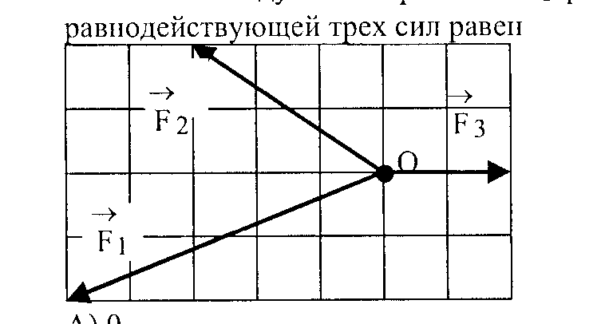
- 0.
- *6Н.
- 10Н.
- 7Н.
- 8Н.
- Пружина жесткостью 10 кН/м растянута на 4 см. потенциальная энергия упруго деформированной пружины
- 4 кДж.
- *8 Дж.
- 40 Дж.
- 0,8 Дж.
- 80 Дж.
- Автомобиль массой 2 т в течение 10 с, двигаясь из состояния покоя, приобретает скорость 54 км/ч под действием силы
- 10,8 кН
- 10,8 Н
- *3 кН
- 30000 Н
- 300 Н
- Температура нагревателя 227 ⁰ С. Если за счёт 1 килоджоуля теплоты, полученной от нагревателя, двигатель совершает 350 ДЖ механической работы, то КПД идеального двигателя и температура холодильника
- 30 %; 52 ⁰ С
- 35 %; 42 ⁰ С
- *35 %; 52 ⁰С
- 15 %; 52 ⁰С
- 35 %; 32 ⁰С

- Если два одинаковых точечных заряда, находясь в вакууме на расстоянии 2,5 см, взаимодействуют с силой 0,16 мН, то заряд каждого равен (k = 9*10⁹ Н*м²/Кл²)
- 33 Кл
- 3,3 мкКл
- *3,3 нКл
- 5,3 нКл
- 4 нКл
- Электромагнитные колебания с частотой (1/3π)*10⁶ Гц можно получить, присоединив к катушке индуктивностью 1 мГн конденсатор емкостью
- 3*10⁻⁷ Ф
- *2,25 нФ
- 6,28 мкФ
- 3,14*10⁻⁸ Ф
- 0,33 мкФ
- Материальная точка совершает гармонические колебания, согласно уравнению x = 0.02cos(pt + p/2) м. Максимальная скорость точки
- 6,28*10⁻² м/с
- 4*10⁻² м/с
- р/2 м/с
- 19,7*10⁻² м/с
- *2*10⁻² м/с
- К пружине подвесили груз массой 1 кг. Длина пружины стала 12 см. если подвесить к пружине еще один груз массой 1 кг, то пружина жёсткостью 500 Н/м растянется до
- 0,18 м
- 0,2 м
- 0,24 м
- 0,16 м
- *0,14 м
- На твердое тело перпендикулярно его поверхности падает свет. Импульс, переданный телу при поглощении одного фотона, равен
- *hc/л
- 2hл/с
- нh/2с
- нh/c
- hл/н
- При начальной скорости автомобиля 18 км/ч его тормозной путь равен 2м. при начальной скорости автомобиля 54 км/ч его тормозной путь увеличится на
- 32 м
- *16 м
- 15 м
- 7 м
- 8 м
- Камень массой 3 кг, брошенный вертикально вверх с некоторой начальной скоростью, достигнув высоты 3м, упал обратно. Работа силы тяжести на всем пути равна
- 10 Дж
- 0,9 Дж
- *0
- 0,1 Дж
- 9 Дж
- Идеальный газ при температуре Т₀ имел давление р₀. Давление газа при неизменной массе и постоянном объёме уменьшили на четверть. Температура газа равна
- Т = ¼ Т₀
- Т = 4 Т₀
- Т = 3 Т₀
- *Т = ¾Т₀
- Т = 4/3 Т₀
- К полюсам источника тока присоединяют поочередно резисторы сопротивлением 4,5 Ом и 10 Ом. При этом сила тока в цепи оказывается равной 0,2 и 0,1 А соответственно. ЭДС источника и его внутреннее сопротивление соответственно равны
- 1,0 В; 2 Ом.
- *1,1 В; 1 Ом.
- 0,33 В; 1 Ом.
- 6,6 В; 2 Ом.
- 6 В; 3 Ом.
- Частота колебаний в контуре ν равна 10 МГц. Если колебания заряда происходят по закону cos, то заряд на обкладках конденсатора q станет равен половине амплитуды заряда q_{m} через время
- 3,4*10⁻⁸ с
- *1,4*10⁻⁸ с
- 1,5*10⁻⁷ с
- 1,7*10⁻⁷ с
- 3,4*10⁻⁷ с
- Энергия связи ядра ¹⁶ ₈О равна 131,2 МэВ. Удельная энергия связи этого ядра равна
- 16,4 МэВ/нуклон
- *8,2 МэВ/нуклон
- 4,1 МэВ/нуклон
- 41 МэВ/нуклон
- 82 МэВ/нуклон

